Unser Klima – Wir sind aktiv!

Internationale Zusammenarbeit der Schülerinnen und Schüler der HLUW Yspertal auf wissenschaftlichem Niveau. Ziele sind der internationale Erfahrungsaustausch und der Vergleich der Lebensmittelqualität in Österreich und Südböhmen.

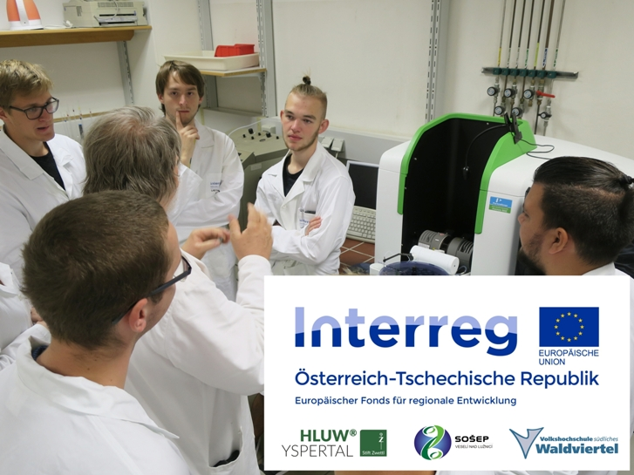 Grenzüberschreitende strategische Partnerschaft im Bereich der Lebensmittel- und Umweltanalytik - Zusammen mit ihrem tschechischen Projektpartner, der Střední odborná škola ekologická a potravinářská, Veselí nad Lužnicí (eine Partnerschule der HLUW) analysieren die Yspertaler Schülerinnen und Schüler Lebensmittel. Projekt: "INTERREG V-A AT-CZ ATCZ200 - LAB Ysper-Veseli“ auch in Zusammenarbeit mit der Volkshochschule südliches Waldviertel; Foto: HLUW Yspertal

Yspertal, Stift Zwettl – „Im Rahmen eines EU - geförderten INTERREG Projektes der Regionen Österreich und Südböhmen arbeiten die HLUW Yspertal und die SOSEP Veseli (Partnerschule der HLUW) über einen Zeitraum von drei Jahren in den Chemie- und Mikrobiologielaboratorien zusammen und unternehmen gemeinsame fachliche und kulturelle Exkursionen“, erklärt Schulleiter Mag. Gerhard Hackl.

Erster gegenseitiger Austausch von Analysen

Vom 30. September bis 3. Oktober 2019 analysierten die Schülerinnen und Schüler, sowie die Lehrkräfte, beider Schulen in Yspertal Schwermetalle und Pestizide. Das Ziel des Projekts ist der gegenseitige Austausch von praxiserprobten Lehrinhalten und die Erlernung von Analysemethoden. Für diesen Zweck wurden in beiden Schulen neue Laborgeräte angeschafft. Die HLUW Yspertal stattete ihr umweltanalytisches, chemisches Labor mit einem hochmodernen Graphitrohr-Atomabsorptionspektrometer, einem Mikrowellenaufschlussgerät und einem Königswasser-aufschlussgerät für dieses grenzübergreifende Projekt aus. Beim ersten gegenseitigen Besuch in Yspertal konnte man bereits gemeinsam sehr erfolgreich Schwermetalle und Pestizidrückstände in Getreide aus beiden Regionen analysieren. Im laufenden Schuljahr werden beide Schulen gleiche Proben testen und die Ergebnisse vergleichen. „Es folgen in den nächsten drei Jahren weitere Besuche in Veseli und Yspertal“, freut sich Mag. Gerhard Hackl von der Umweltschule aus dem Yspertal.

Maturaball der HLUW – 12. Oktober 2019

„Unsere zahlreichen Bars sind zu verschiedensten Themen gestaltet und ökologisch dekoriert. Neben der Heimatbar, der Disco und der Sektbar dürfen Sie sich in diesem Jahr wieder auf eine Cocktailbar freuen“, erklärt Katja Böhm vom Organisationsteam.
Neben der Livemusik sorgen die fünften Klassen mit der Polonaise und einer kreativen Mitternachtseinlage für Unterhaltung. Unsere Damenspenden sind dieses Jahr ganz dem Schulschwerpunkt entsprechend besonders umweltfreundlich und bei der Tombola können nachhaltige Preise gewonnen werden. Um den Abend unvergesslich zu machen, kann man sich in unserer Fotobox fotografieren lassen. Einlass ist ab 19.30 Uhr und Karten kann man bereits unter der Email-Adresse: ball@hluwyspertal.ac.at bestellen!

Lebendige Privatschule des Stiftes Zwettl in Yspertal

Besonders wichtig ist die geistige und körperliche Fitness. Mit zahlreichen Sportangeboten, von Fußball für Mädchen und Burschen über Volleyball bis hin zum Bogenschießen, Klettern und Fitnessprogrammen wird den Teenagern eine Menge geboten. Nach einer fünfjährigen Ausbildung kann man direkt ins Berufsleben einsteigen. Umwelt- und Abfallbeauftragte/r, Mikrobiologie- und Chemielaborant/in oder Umweltkaufmann/frau sind Beispiele dafür. Ein Drittel der Unterrichtszeit findet in Form von Praktika oder Projekten statt. Projektwochen und Fachexkursionen mit Auslandskontakten, miteinander arbeiten und Spaß haben und gemeinsam coole Freizeitangebote erleben, das alles sorgt für eine lebendige Berufsausbildung. Natürlich gibt es ein Privatinternat für Mädchen und Burschen. Mit umfangreichen Förderangeboten in der Schule und im Internat kann man seine persönliche Fitness steigern. Die Ausbildung schließt man mit der Reife- und Diplomprüfung ab und erlangt damit auch die Studienberechtigung. Nach facheinschlägiger Berufserfahrung können alle Absolventinnen und Absolventen auch um den Ingenieurtitel ansuchen.

Schau vorbei, mach mit an der HLUW

110 Neueinsteiger werden für das nächste Schuljahr wieder aufgenommen. „Bereits am 9. November 2019 ab 9.00 bis 16.00 Uhr öffnen wir unsere Schule am ersten Tag der offenen Tür. Zahlreiche Jugendliche aus ganz Österreich besuchen seit fast 30 Jahren unsere Schule. Der Anteil der Mädchen liegt bei etwa 45 Prozent“, erklärt Schulleiter Mag. Gerhard Hackl. Zwei Ausbildungszweige stehen zur Wahl: „Umwelt und Wirtschaft“ und „Wasser- und Kommunalwirtschaft“. Die Anmeldung für den Schulbesuch ist jederzeit möglich und wir freuen uns über Schnupperschülerinnen und -schüler. Infos unter Tel. 07415 7249 oder http://www.hluwyspertal.ac.at

